Nama:  (Isi Nama Anda)  NIM:  (Isi NIM Anda) |  | MODUL 12  Nama Dosen:  - Iwan Purwanto, S.Kom, MTI, MOS
Hari/Tanggal:  Hari, Tanggal Bulan 2022 | Praktikum Manajemen Proyek Teknologi Informasi | Nama Asisten Labratorium:  - Azhar Rizki Zulma  065001900001  - Azzahra Nuranisa  065001900044

Boards & List Trello

- Teori Singkat

Boards
Boards merupakan fitur yang berfungsi untuk menunjukkan tampilan proyek secara lengkap dan di dalamnya terdapat berbagai sumber informasi. Jadi, setiap orang yang berada di dalam satu divisi dapat melihat dari project board secara bersamaan dan dapat melakukan berbagai aktivitas dalam fitur tersebut. Untuk jumlah pembuatan boards tidak terdapat batasan, karena aplikasi ini bersifat open source.

List
list merupakan medium atau wadah dari cards untuk menyusun kebutuhan proyek agar dapat dibaca dengan baik oleh setiap user. Untuk default lists yang digunakan pada Trello adalah To Do (akan dikerjakan), Doing (sedang dikerjakan), dan Done (sudah dikerjakan). Kemudian, dalam list juga dapat memindahkan cards dari Doing, menuju Done apabila tugas atau aktivitas telah selesai dikerjakan.

Langkah-langkah menggunakan trello :
- Buka aplikasi trello pada browser.
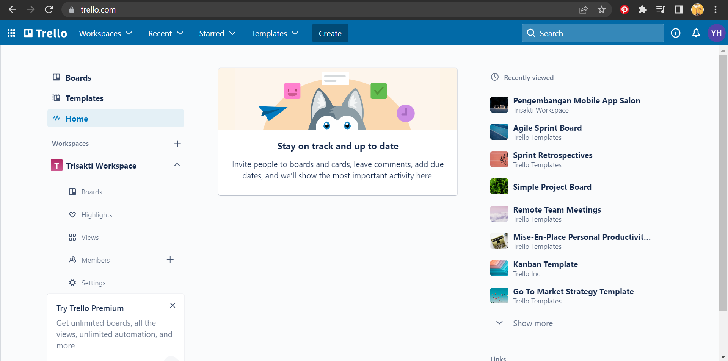

- Masuk ke dalam worspace yang telah di buat pada prak sebelumnya.
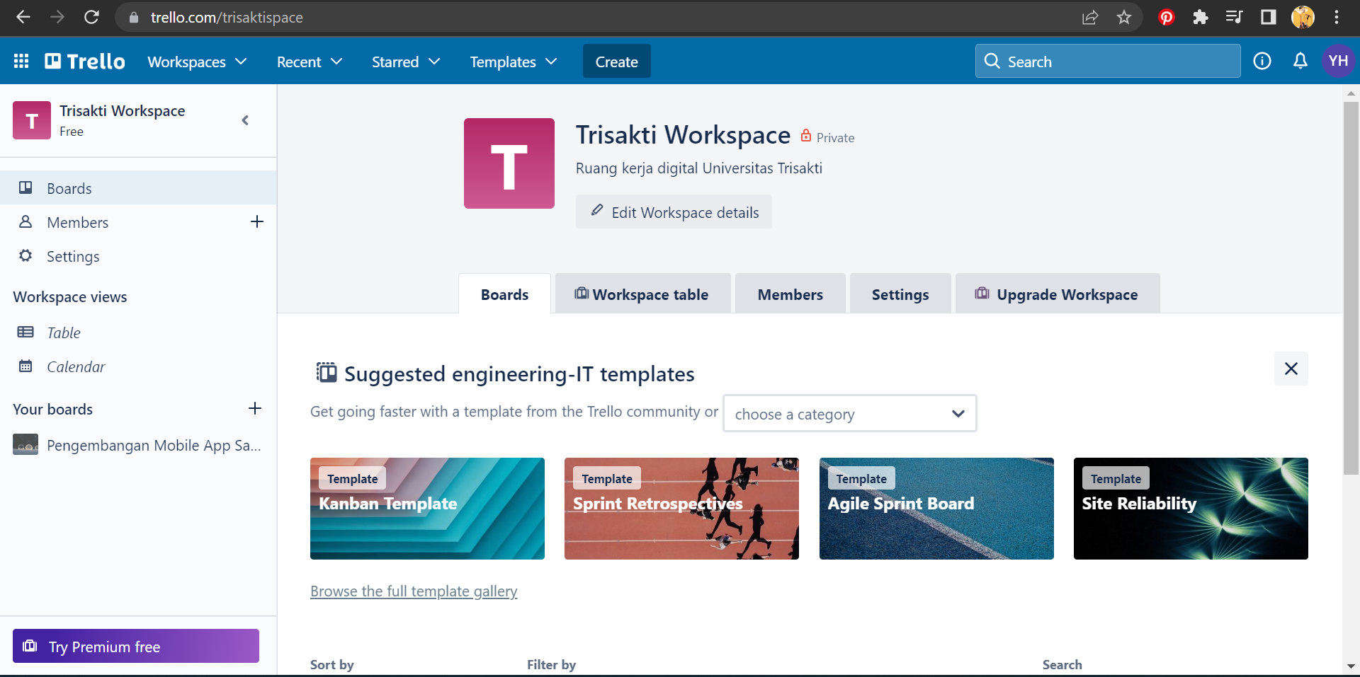

- Membuat boards dengan klik “create new board”. Setelah itu pilih background yang diinginkan dan isi board title serta visibility.
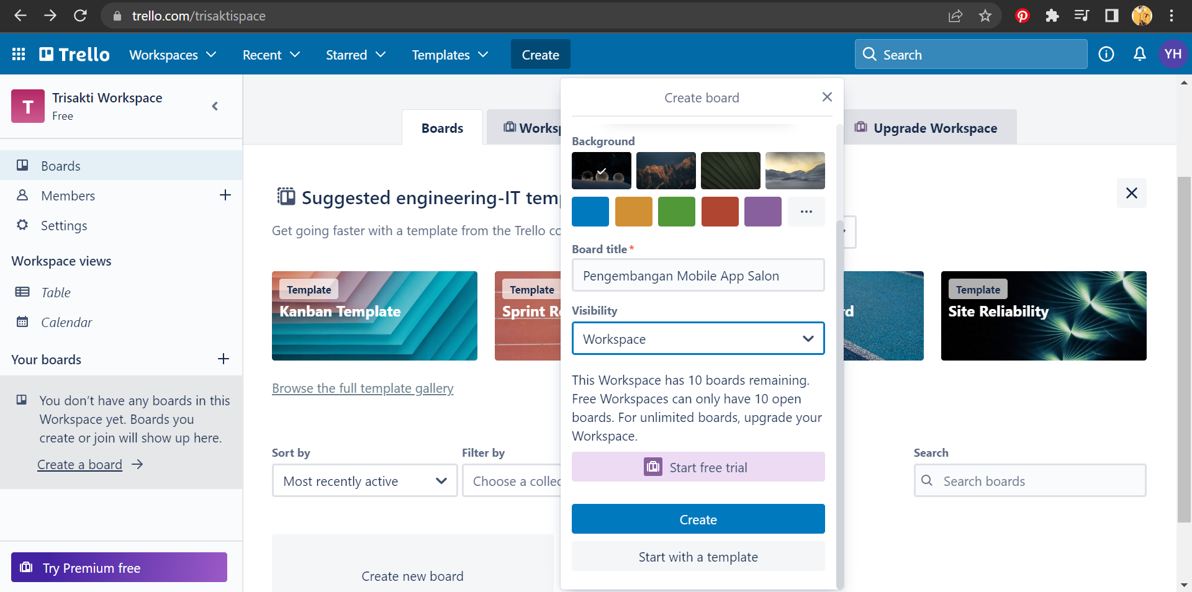

- Setelah create board klik “add another list” untuk menambahkan list pada board yang sudah dibuat.
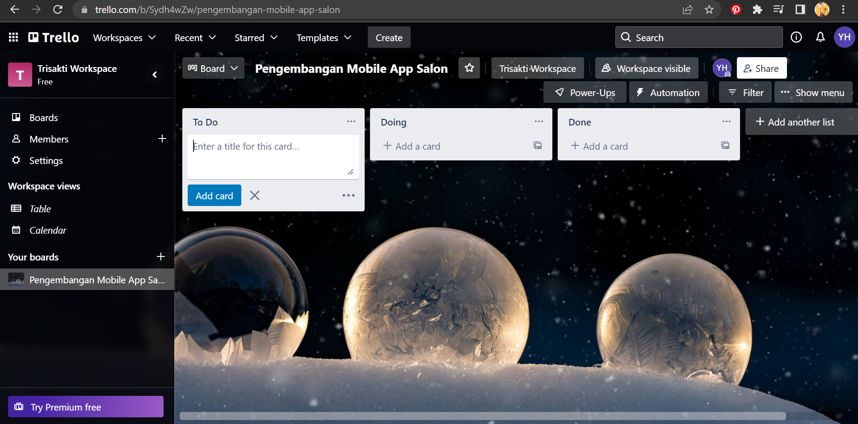

- Alat dan Bahan
Hardware : Laptop/PC
Software : Trello

- Elemen Kompetensi
  - Latihan pertama
Membuat boards pada workspace dan list minimal 6 list pada halaman board yang dibuat.

Screenshot

- Soal Latihan
Soal:
- Sebutkan fungsi list pada Trello selain yang telah dijelaskan diatas?
- Apa perbedaan list dan cards dalam Trello?
Jawaban:
1.
2.
- Kesimpulan
(Isi Dengan Kesimpulan Anda Minimal 2 Baris)

- Cek List

No | Elemen Kompetensi | Penyelesaian
 |  | Selesai | Tidak Selesai
1. | Latihan Pertama
2. | Latihan Kedua

- Formulir Umpan Balik

No | Elemen Kompetensi | Waktu Pengerjaan | Kriteria
1. | Latihan Pertama | 45 Menit | 1
2. | Latihan Kedua | 45 Menit | 1

Keterangan:

- Menarik
- Baik
- Cukup
- Kurang

